Denne rutinen skal benyttes dersom man har behov for å korrigere på en historisk stillingslinje (tilbake i tid). Det gjøres imidlertid oppmerksom på at det er ikke er mulig å korrigere stillingslinjer mer enn 90 dager tilbake i tid.

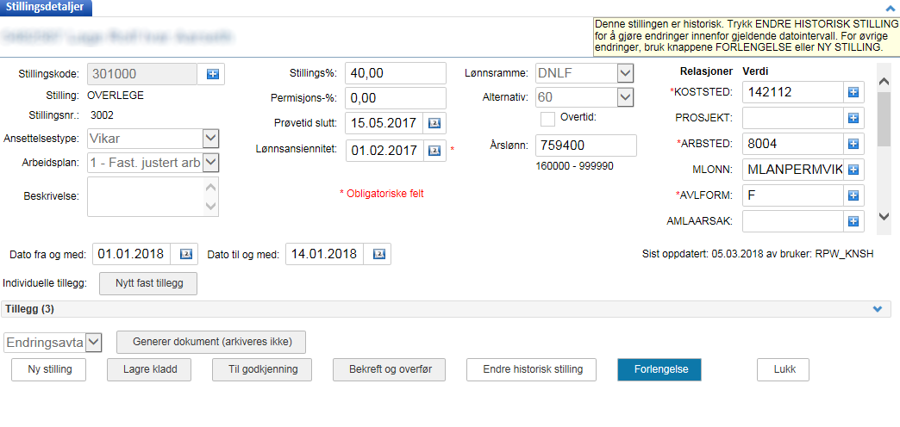

Velg ‘Endre historisk stilling’ for å aktivere mulighet for å korrigere innenfor gjeldene datointervall

Korriger feltene som skal korrigeres og sett inn korrekt til og med dato, dersom endringen ikke skal gjelde for hele perioden

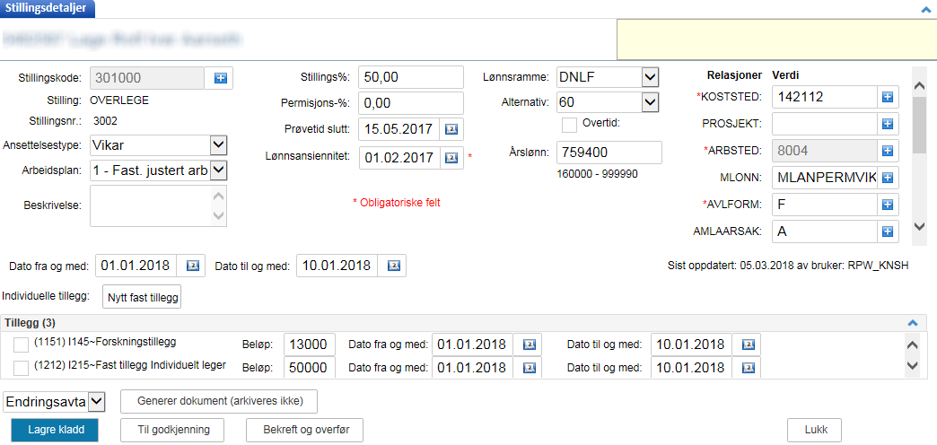

Bekreft og overfør til UBW når varsel for signert avtale er mottatt via e-post

Dersom en endrer på til og med dato for stillingen, må til og med dato for tillegg korrigeres tilsvarende

Sett inn kommentar som beskriver hva endringen gjelder

Generer ‘Endringsavtale’. Arbeidsavtalen vil nå bli tilgjengelig i Ekspederingsmodulen, og er klar for å sendes til ansatt for [elektronisk signering](https://helsevest.sharepoint.com/:b:/r/sites/HBE-intranett-Okonomi-finansavdelingen/Fagsenter%20administrative%20system/Innsiden%20-%20Personalportalen/Brukerveiledning%20-%20Elektronisk%20signering.pdf?csf=1&web=1&e=lg6SPF)

Nytt bilde fremkommer:

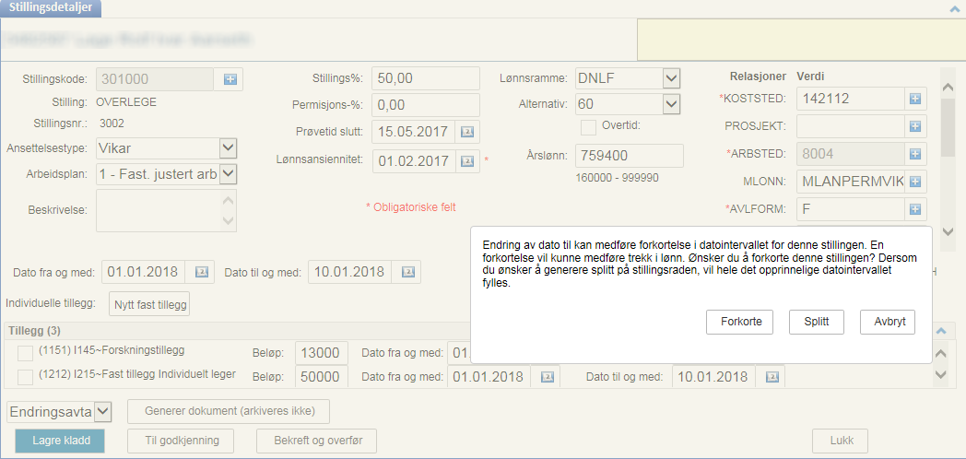

Velg ‘Avbryt’ dersom du vil tilbake til stillingsdetaljbildet

Velg ‘Forkortelse’ dersom kun dato til skal endres og stillingen skal stoppes tidligere enn angitt. Vær obs på at dette kan føre til inntrekk av lønn

Velg ‘Splitt’ dersom du kun skal endre på deler av en historisk stillingslinje.

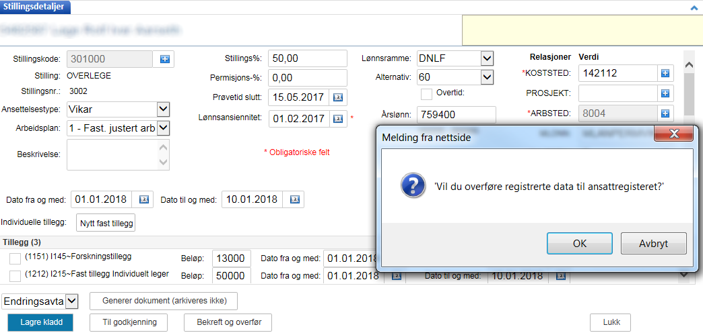

Trykk ‘OK’ og endringen vil overføres til UBW